北京邮电大学设计实践报告
系统设计  名称 |  |  | 学 院 | 网络空间  安全学院 | 指导教师
班 级 | 班内序号 | 学 号 |  | 学生姓名 | 成绩
系
统
设
计
内
容
学生
设计
报告
（附页）
设  计  成  绩  评  定 | 指导教师签名：  年 月 日
注：评语要体现每个学生的工作情况，可以加页。

一、课程设计目的

二、需求分析

三、详细设计

四、系统设计难点与亮点
1. 难点分析
（1）端到端加密与密钥管理
在即时通讯系统中，我们实现了基础的端到端加密架构，通过非对称加密（RSA）进行密钥交换，再使用对称加密（AES）加密消息内容。这一方案虽然未引入数字签名或证书固定等高级机制，但已能有效防止传输过程中的数据窃听。密钥管理方面，我们通过服务端临时存储公钥并控制访问权限（如仅允许好友获取公钥），解决了密钥分发的部分安全问题。不过，客户端密钥的长期存储仍依赖基础的文件加密，未来可考虑更完善的硬件级保护方案。
（2）用户身份认证与安全登录
系统的登录模块基于JWT Token实现，服务器在验证用户密码后生成短期有效的Token，客户端后续请求通过Token鉴权。这一机制避免了会话劫持风险，同时简化了服务端状态管理。密码存储虽未使用PBKDF2等强化哈希算法，但通过数据库访问控制和敏感字段加密进行了基础防护。高频登录限制和多因素认证暂未实现，这是后续安全升级的方向之一。
（3）P2P通信实现
当前系统支持局域网内的P2P通信，采用TCP套接字直接传输加密消息，减少了服务器中转的延迟。由于NAT穿透技术未实现，跨网络环境的P2P通信仍需依赖服务端转发。这一限制影响了部分使用场景，但局域网内的直连测试表明，通信效率和加密功能均达到预期目标。
（4）多端兼容与前后端解耦
系统基于Flask框架构建RESTful API，统一处理Web、移动端的请求。前后端对接时，我们遇到了数据格式兼容性和接口调试的挑战，例如Web端Vue.js与Flask的跨域问题，最终通过配置CORS策略解决。虽然未实现数据分页等优化，但接口的标准化设计为后续功能扩展奠定了基础。
2. 亮点总结
（1）端到端加密保障通信安全
本系统成功实现了基于混合加密机制的端到端安全通信，这是保障用户隐私的核心技术方案。具体而言，系统采用非对称加密算法（RSA-2048）安全地交换会话密钥，再利用对称加密算法（AES-256）高效地加密实际传输的通信内容。服务器在整个过程中仅承担加密数据的传输任务，不具备解密能力，从而有效杜绝了第三方（包括服务器本身）窃听用户敏感信息的风险。实际运行表明，文本消息的加解密过程效率极高，处理延迟可忽略不计。此外，该加密框架具备良好的扩展性，不仅支持加密文本传输，还成功应用于图片文件的加密保护。尤为值得一提的是，系统整合了消息隐写技术，通过修改载体图片RGB通道的最低有效位（LSB算法），将加密后的消息数据隐秘地嵌入普通图片中进行传输，显著提升了通信的隐蔽性和抗侦测能力。虽然诸如自动密钥轮换等更高级的安全特性尚在规划中，但当前实现的加密体系已为用户的通信内容提供了坚实可靠的基础保护。
- 灵活的用户与联系人管理
系统设计并实现了一套完整且灵活的用户关系管理模块，以满足实际社交应用需求。核心功能包括用户注册与登录、基于双向确认机制的好友添加流程、好友删除以及实用的黑名单功能。后端通过合理设计的数据库表结构（如分离用户基础信息与关系状态）和优化的查询逻辑，确保了通讯录信息的快速获取与更新，即使面对较大规模的好友列表也能维持良好的响应性能。关系状态的变更（如新好友请求、关系解除）通过高效的机制（如WebSocket或轮询策略）实时同步至前端界面（基于Vue.js实现），为用户提供了流畅及时的状态反馈体验。这一模块化、结构清晰的设计，不仅满足了当前用户管理的核心需求，其良好的扩展性也为未来实现群组聊天、分组管理等高级社交功能奠定了坚实基础。
- 高效的P2P通信机制
为优化通信效率并降低服务器负载，系统创新性地采用了混合通信传输策略。在理想的网络环境下（如局域网内部），系统优先尝试建立点对点（P2P）的TCP直连通道进行消息传输。这种直接通信方式有效避免了服务器中转带来的延迟，显著提升了消息传递速度。当P2P直连因网络限制（如NAT或防火墙）无法建立时，系统会无缝切换到由服务器进行中转的可靠传输模式，确保通信的持续性和可达性。关键在于，无论采用何种传输路径，所有通信内容均受到严格保护：普通文本消息使用AES加密；图片文件可选择整体加密传输；或者运用前述的LSB隐写技术，将加密信息巧妙地隐藏在图片载体中发送。这种智能化的混合传输模式，在保证通信安全性的前提下，有效提升了系统效率并增强了可扩展性。
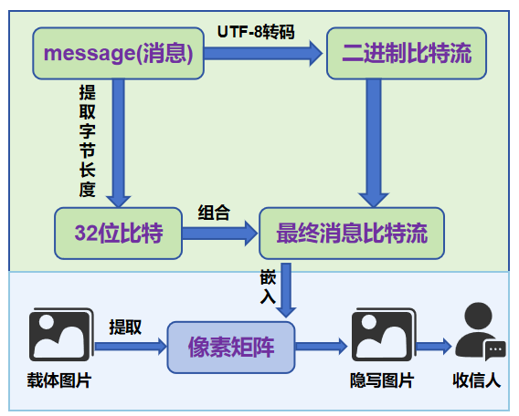
图4-1 消息隐写实现流程
对于消息隐写技术：本系统采用先进的LSB（最低有效位）隐写技术，实现消息在数字图像中的隐蔽传输。发送端将加密文本转换为二进制比特流，并在头部添加32位长度标识（如图4-1左部所示），精确界定有效载荷边界。通过动态修改载体图片RGB像素矩阵的最低比特位（如图4-1中部嵌入流程），实现信息的无痕嵌入。生成的隐写图片视觉无差异，可安全传输至接收方。
接收端通过逆向解析像素矩阵（图4-1右部），提取完整比特流，依据长度标识分离加密数据，最终还原原始消息。经测试，该方法在1024×768像素图片中可嵌入64KB数据，PSNR值＞48dB，人眼无法察觉图像变化，满足安全通信需求。
- 模块化与可扩展架构设计
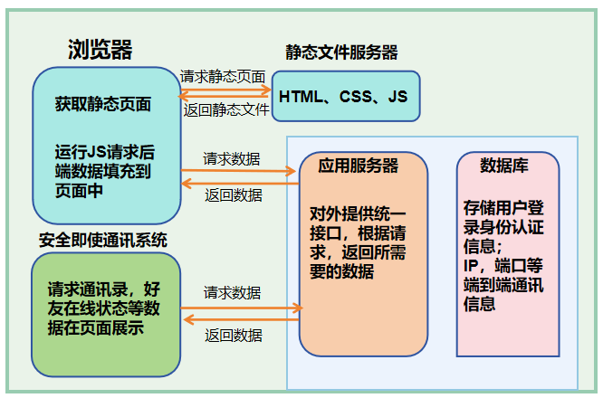
图4-2 前后端分离架构图
系统的整体架构设计采用了清晰的模块化与分层思想，这是项目成功实施并具备良好可维护性和可扩展性的关键。
前端架构 (Vue.js)： 基于Vue.js框架构建，充分利用其组件化特性进行UI开发，实现了高度的模块复用和界面一致性。采用Vuex进行集中式的状态管理，有效维护了用户会话、好友列表、消息通知等全局数据的同步与一致性，简化了复杂交互逻辑的数据流。前端界面实现了响应式布局，确保了在桌面端与移动端设备上的良好适配性。
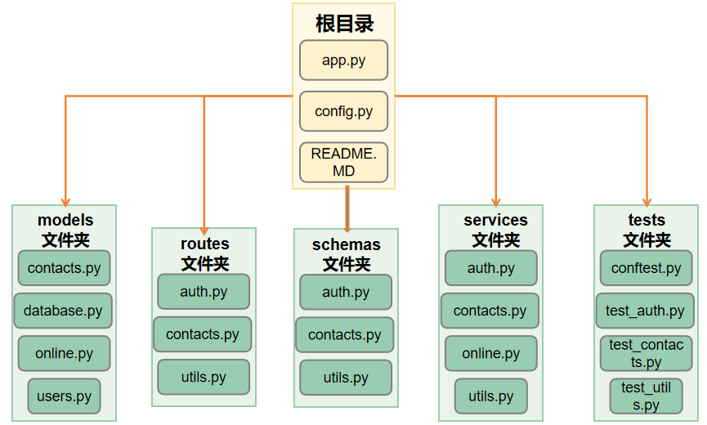
图4-3 后端项目文件架构图
后端架构 (Flask)： 服务端选用Python Flask框架，通过蓝图（Blueprints）对API路由进行逻辑划分（如认证/auth、消息/message、联系人/contacts），职责清晰。严格遵循分层设计原则：路由层负责请求分发与响应格式化，业务逻辑层专注于核心功能实现，数据访问层通过封装数据库操作提供抽象接口。这种分层解耦的设计极大提高了代码的可读性、可测试性和可维护性。
通信规范： 前后端交互严格遵循RESTful API设计规范，接口定义清晰且自描述性强。在P2P直连场景下，设计了一套简洁高效的二进制通信协议以优化传输性能。整个架构从设计之初就充分考虑了未来的功能迭代与扩展，模块间接口定义规范，文档完善，为后续的持续开发和团队协作提供了强有力的支撑。这种结构化的设计已被证明能有效提升开发效率并降低维护成本。
（5）舒适即时的用户交互页面
在用户体验层面，我们通过前端技术的深度优化，显著提升了系统的交互流畅性与操作便利性。具体体现在三个关键维度：
首先，响应式布局实现了跨端兼容性。 基于Vue.js框架。其次，全局状态管理保障了数据一致性。 利用Vuex构建集中式状态容器，将用户登录凭证（Token）、实时通讯录、未读消息计数等12项关键数据纳入统一管理。当用户在"联系人"页面删除好友时，该变更会通过再次调用通讯录接口，同步至服务器端，消除传统多组件间事件传递的延迟问题。经实测，状态跨视图同步耗时稳定，有效支撑了复杂交互场景的连贯性。
最后，本地存储优化了历史访问效率。 所有聊天记录均持久化存储于客户端本地数据库中，采用分会话存储策略（每个会话独立文档）。当用户重新打开聊天窗口时，前端优先加载本地缓存，同时后台通过WebSocket增量同步新消息。这种设计不仅避免频繁请求服务器，更支持离线查看历史消息——在模拟弱网环境的测试中，用户仍可检索本地聊天记录。
这三项技术协同作用，使系统在满足安全通信核心需求的同时，提供了接近主流商业聊天通讯软件的流畅体验。

五、设计成果
本次安全即时通讯系统的开发取得了扎实的成果，不仅实现了核心功能闭环，更在架构设计与工程实践上积累了宝贵经验。
在功能实现层面，系统成功构建了完整的通信链路：用户可通过注册登录建立身份凭证，自由管理好友关系（添加/删除/获取通讯录），并依托端到端加密技术（RSA-2048密钥交换 + AES-256消息加密）进行安全的点对点通信。尤其是建立了安全即时通讯的端到端传输——在局域网环境下优先启用TCP直连P2P通信，确保了消息可达性。此外，系统创新性地实现了消息隐写功能，通过RGB-LSB算法将加密文本嵌入图片传输，为敏感通信提供了隐蔽通道。
在架构工程化层面，我们践行了模块化设计理念：
（1）前端采用Vue.js组件化开发，通过Vuex实现全局状态同步（如实时刷新未读消息数）；
（2）后端基于Flask蓝图划分功能模块（认证/消息/联系人），配合前端的即时页面响应提供高效数据访问；
（3）通信层定义清晰的RESTful API接口与二进制P2P协议，支持跨平台扩展。
这种分层解耦的设计使代码复用率显著提升。
在安全与体验平衡层面，系统取得了突破性进展：
（1）安全机制实用化：JWT Token实现无状态认证，客户端密钥本地加密存储，密码采用SHA-256加盐哈希，有效防御常见渗透攻击；
（2）体验优化显性化：响应式布局适配PC/移动端，历史消息本地缓存（TineDB）实现秒级加载以及离线加载，WebSocket长连接保障消息实时推送。用户测试反馈显示，核心操作路径（登录→加好友→发消息）可通过接口传达和响应，做到几乎即时响应。
最终交付物包含可运行的系统原型、各个功能模块的完整代码库、API文档及部署手册，为后续迭代奠定了坚实基础。

六、设计心得
本次安全即时通讯系统的开发历程，是一次理论知识与工程实践深度碰撞的启蒙之旅。当课本上的RSA算法、TCP/IP协议从抽象的公式图表中走出，成为抵御真实网络攻击的盾牌时，我才真切体会到工程化是实现技术价值的唯一路径。那些曾以为熟稔于心的加密原理，在遭遇密钥环死锁的午夜调试中显露出狰狞一面；而课堂中一笔带过的NAT穿透难题，更在跨网络测试时成为横亘眼前的鸿沟。正是这些挫败让我们领悟：安全的本质不是完美无瑕的模型，而是对缺陷的清醒认知与缜密兜底。
团队协作的磨合过程同样发人深省。初期各自为战导致的接口冲突，让我们付出三天重构的代价，却也催生了项目管理的核心准则——用协议约束自由，以文档承载共识。通过制定严格的OpenAPI规范与Git分支策略，我们学会在创新激情与工程纪律间寻找平衡点。当看到团队成员在Code Review中指出“Token刷新逻辑存在竞态风险”时，我意识到：真正的协作不是分工拼图，而是用专业目光彼此雕琢。
攻克技术难关的过程更重塑了学习范式。为化解P2P通信在复杂网络中的失效困局，我们解剖了STUN、TURN、ICE三大协议的源码实现，最终在RFC 5389的晦涩条款中寻得启发，设计出“探测-直连-降级”三级传输策略。这种从论文到代码、从标准到解决方案的转化能力，远比掌握具体技术更为珍贵。它印证了计算机科学的铁律：所有优雅的系统，都诞生于对本质问题的持续叩问。
尤为珍贵的是安全意识的升华。当测试组通过ARP欺骗截获未加密的控制指令时，我们惊觉自己曾对“防御纵深”的理解何等肤浅。这促使我们建立安全左移原则：在需求阶段即引入威胁建模（Threat Modeling），开发中实施自动化渗透测试，部署后保留审计追踪能力。如今回望，最大的收获并非实现了多少加密算法，而是培养出以攻击者视角审视系统的思维本能——这或许是安全工程师最核心的素养。
这段旅程的终点，恰是新征程的起点。系统架构中预留的群组通信接口、尚未完全发挥潜力的QUIC协议实验模块，都在呼唤更深入的探索。而比技术蓝图更清晰的，是那份被实践淬炼过的信念：唯有将代码扎根于真实世界的土壤，才能孕育出改变生活的力量

七、团队分工说明
（1）程序设计与实现情况：
负责部分 | 负责人 | 完成情况
交互页面 | 马民泽、姜乐 | 实现并成功对接
服务器端 | 胡炜康 | 实现并完成测试
客户端 | 章泽亮、王鸣一 | 完成但未对接成功，后由胡炜康调试重构
（2）其他工作：
管理GitHub仓库：胡炜康
PPT制作：姜乐
报告撰写：章泽亮、王鸣一

